اطلاعیه سفید کردن تنه درختان با استفاده از رس کائولن (رنگ آمیزی)
تنه درختان بخصوص قسمت های رو به جنوب هنگام شب به مقدار زیادی سرد شده و هنگام روز با تابش آفتاب به سرعت گرم و موجب ایجاد پارگی در پوست تنه می گردد. بر اثر این شکاف ها یا پاره گی ها علاوه بر خسارتی که به تنه درخت وارد میشود محل مناسبی نیز برای ورود عوامل بیماریزا از جمله شانکرهای سیتوسپورایی وشانکر باکتریایی به تنه درخت ایجاد می شود. این بیماری ها باعث ضعف و خسارت و درانتها خشکیدگی درختان آلوده می گردد. علاوه بر ایجاد بیماری این ترکها محل مناسبی برای زمستانگذرانی آفات می باشند. سفید کردن تنه با استفاده از ترکیبات مناسب علاوه بر کاهش میزان خسارت آفات و بیماری ها از وارد آمدن خسارت به درختان به نحو چشمگیری جلوگیری می نماید بطوریکه به دلیل ایجاد پوشش سفید رنگ روی تنه مانع جذب تشعشعات خورشید هنگام روز شده واز گرم شدن پوست تنه و شکاف تنه جلوگیری می گردد.این کار بسیار آسان و کم هزینه است و فقط یک بار در سال انجام می شود. لایۀ ضخیم رنگ ، درخت را از خطر آفات حفظ می کند ولی باید توجه داشت که رنگ روغنی به دلیل آن که اجازۀ تنفس به درخت نمی دهد گزینۀ مناسبی نیست.
فرمول تهیه رنگ : محلول رنگ با فرمول زیر تهیه و دور تنه درختان از طوقه تا ارتفاع یک ونیم متری و یا تا محل انشعاب شاخه های فرعی درروی تنه با قلم مو یا اسفنج مالیده می شود.
1- رنگ پلاستیک یا کائولن (خاک چینی ) 5 کیلوگرم 2- آب 10 لیتر 3- ترکیب بردو 200 گرم 4- چسب کاغذ دیواری 50 گرم
روش کار: 1- حذف وبرداشتن پوستهای آلوده وآفتاب سوخته با استفاده از یک برس پلاستیکی یا کارد جهت تمیز کردن کامل زخم های روی پوست تنه از قارچ ها وآلودگی ها 2- پوشش ورنگ آمیزی تنه درختان با ترکیب کائولن
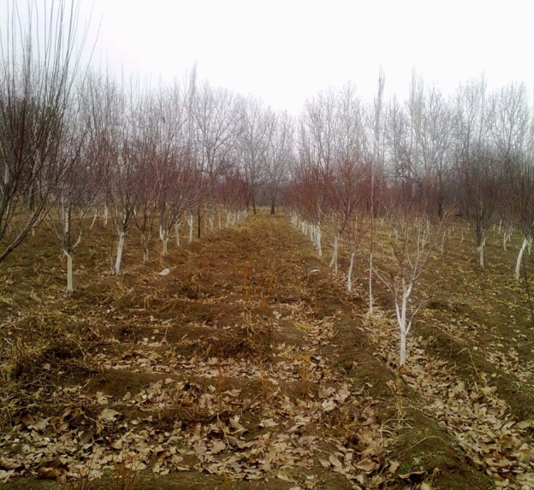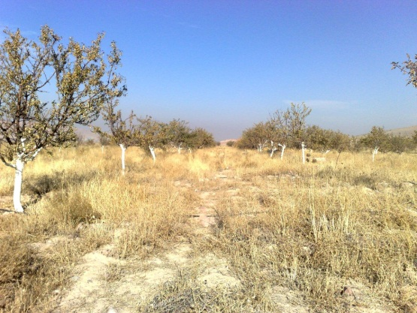
پوشش تنه درخت با ترکیب کائولن

